Liczba aut: jak Polska wypada na tle innych europejskich krajów?
Liczba samochodów osobowych w Polsce systematycznie rośnie. Czy pod względem wskaźnika motoryzacji dołączyliśmy już do europejskiej czołówki?

Dane statystyczne jednoznacznie potwierdzają to, co wielu kierowców walczących z brakiem miejsc parkingowych czuło już intuicyjnie od dawna: liczba aut w Polsce w ostatnich latach bardzo szybko rośnie.
Eksperci Ubea.pl postanowili sprawdzić, jak pod względem liczby samochodów osobowych Polska prezentuje się na tle innych europejskich krajów. Czy należymy już do motoryzacyjnej czołówki?
Które kraje mają więcej aut na 1000 osób?

W ramach swej analizy eksperci Ubea.pl sprawdzili wskaźnik motoryzacji, czyli liczbę samochodów na 1000 osób. Warto zauważyć, że pod uwagę wzięli jedynie samochody osobowe. Według informacji podawanych przez Eurostat i Stowarzyszenie Europejskich Producentów Samochodów (ACEA) wskaźnik motoryzacji w Polsce pod koniec 2018 r. wyniósł 617.
„To wynik znacznie wyższy od tego, który odnotowano między innymi w przypadku Czech (540), Francji (478), Niemiec (567), Słowacji (426), Węgier (373) oraz Wielkiej Brytanii (473)” - wylicza Andrzej Prajsnar, ekspert porównywarki ubezpieczeniowej Ubea.pl.
Dwa lata temu wyższym wskaźnikiem motoryzacji niż Polska wyróżniały się tylko cztery analizowane kraje:
l Cypr: 629 samochodów osobowych / 1000 osób
l Finlandia: 629
l Włochy: 646
l Luksemburg: 676.

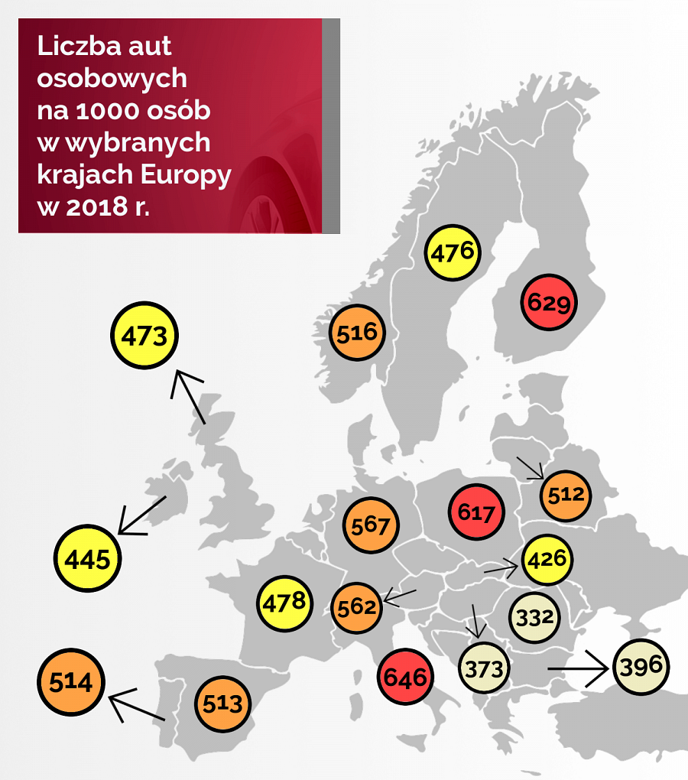

Ile aut jest w Polsce?

Eksperci Ubea.pl zwracają uwagę, że Polska wyróżnia się także pod względem ogólnej liczby samochodów osobowych. Zgodnie z danymi ACEA pod koniec 2018 r. lista krajów z największą liczbą samochodów osobowych w Europie wyglądała następująco:
1.
Niemcy - 47,1 mln aut
2.
Rosja - 43,5 mln aut
3.
Włochy - 39,0 mln aut
4.
Wielka Brytania - 34,9 mln aut
5.
Francja - 33,0 mln aut
6.
Hiszpania - 24,1 mln aut
7.
Polska - 23,4 mln aut

„Polska zapewne niebawem wyprzedzi Hiszpanię i awansuje do grona sześciu europejskich krajów z największą liczbą samochodów osobowych” - przypuszcza Paweł Kuczyński, prezes porównywarki ubezpieczeniowej Ubea.pl.

Szybki wzrost liczby aut to problem dla Polski?

Niestety, szybki wzrost liczby samochodów osobowych w Polsce oznacza nie tylko korzyści związane z większą mobilnością naszych rodaków. To także problemy powiązane m.in. z zanieczyszczeniem powietrza i kosztami utylizacji samochodów. Dodatkowo w większych miastach polskim kierowcom coraz bardziej doskwiera brak miejsc parkingowych.
„Innym ważnym aspektem wydają się kłopoty dotyczące coraz większego zatłoczenia polskich dróg. Nie można wykluczyć, że wzrost liczby śmiertelnych ofiar wypadków drogowych w 2018 r. oraz 2019 r. był związany również z tą kwestią” - podsumowuje Andrzej Prajsnar, ekspert porównywarki ubezpieczeniowej Ubea.pl.

